2015 -2016年石脑中学高二下学期
期中考试物理试题
考试时间：100分钟 试题分数：100分
一、选择题（本题共10小题，每小题4分，共40分。其中1-7小题为单选题，8-10小题为多选题。全部选对的得4分，选对但不全的得2分，有选错的得0分。）
1、下列图中能产生感应电流的是
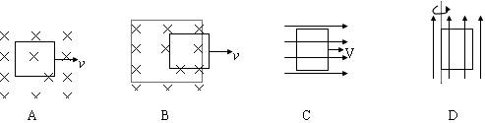
2、把一支枪水平固定在小车上，小车放在光滑的水平地面上。当枪发射子弹时，关于枪、子弹、车，下列说法中正确的是（ ）
A.枪和子弹组成的系统动量守恒
B. 枪、子弹、车组成的系统动量守恒
C. 枪和车组成的系统动量守恒
D.若不计子弹和枪筒之间的摩擦，枪、车、子弹组成的系统动量近似守恒
3、下面列出的是一些核反应方程
其中

A．Ｘ是质子，Ｙ是中子，Ｚ是正电子 B．Ｘ是正电子，Ｙ是质子，Ｚ是中子
C．Ｘ是中子，Ｙ是正电子，Ｚ是质子 D．Ｘ是正电子，Ｙ是中子，Ｚ是质子
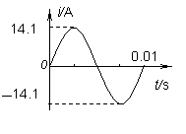
4、一交流电流的图象如图所示，由图可知（ ）
A．用电流表测该电流其示数为14.1 A
B．该交流电流的频率为50Hz
C．该交流电流通过10Ω电阻时，电阻消耗的电功率为1000 W
D．该交流电流瞬时值表达式为i＝14.1sin314t A
5、如图所示，理想变压器初级线圈的匝数为1100，次级线圈的匝数为55，初级线圈两端a、b接正弦交流电源，在原线圈前串接一个电阻的保险丝，电压表V的示数为220V，如果负载电流R=5.5Ω，各电表均为理想电表 ( )
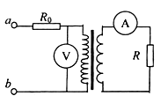
A、电流表A的示数为2A
B、变压器的输出电压为5.5V
C、保险丝实际消耗的功率为12.1W
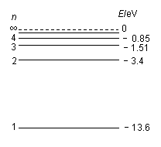
D、负载电阻实际消耗的功率为
6、如图所示是氢原子的能级图，现有大量处于n=3激发态的氢原子向低能级跃迁，所辐射的光子中，只有一种能使某金属产生光电效应。以下判断正确的是（ ）
A．该光子一定是氢原子从激发态n=3跃迁到n=2时辐射的光子
B．该光子一定是氢原子从激发态n=2跃迁到基态时辐射的光子
C．若氢原子从激发态n=4跃迁到基态，辐射出的光子一定能使该金属产生光电效应
D．若氢原子从激发态n=4跃迁到n=3，辐射出的光子一定能使该金属产生光电效应
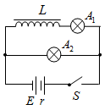
7、在如图所示的电路中，和是两个相同的灯泡，线圈L的自感系数足够大，电阻可以忽略不计，下列说法正确的是 ( )
A、闭合开关S时，和同时亮
B、断开开关S时， 闪亮一下再熄灭
C、闭合开关S时， 先亮，逐渐变亮
D、断开开关S时，流过的电流方向向左
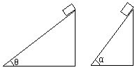
8、如图所示，两个质量相等的物体从同一高度沿倾角不同的两个光滑固定斜面由静止自由滑下（α＞θ），到达斜面底端的过程中（ ）
A．两物体所受重力冲量相同
B．两物体所受合外力冲量不同
C．两物体到达斜面底端时动量相同
D．两物体到达斜面底端时动量不同
9、下列说法中正确的是 （ ）
A．在α粒子散射实验的基础上卢瑟福提出了原子的核式结构模式
B. 玻尔原子模型中电子的轨道是可以连续变化的
C. 光电效应表明了光具有粒子性
D. 法拉第发现了电磁感应现象，进一步完善了电与磁现象的内在联系
10、根据《中国广播电视报》报道，在暑天就诊的小病人，低锌发病率高达60%以上．由于锌对人体代谢起着重要作用，因此儿童生长发育时期测量体内含锌量已成为体格检查的重要内容之一，也引起了我国科技工作者的高度重视．其中比较简单的一种检测方法是取儿童的头发约50g，放在核反应堆中经中子轰击后，头发中的锌元素与中子反应生成具有放射性的同位素锌，其核反应方程式为Zn+n→Zn． Zn衰变放射出能量为1115eV的γ射线，通过测定γ射线的强度可以计算出头发中锌的含量．关于以上叙述，下列说法正确的是（ ）
A． Zn和Zn具有相同的核子数
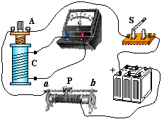
B． Zn和Zn具有相同的质子数
C．放出的γ射线通过磁场一定不偏转
D．γ射线在真空中传播的速度是3.0×10⁸m/s
二、填空题（本大题共2小题，每空3分，共18分）
11、如图所示为“研究电磁感应现象”的实物连接图，闭合电键时发现灵敏电流计G指针向左偏转，则当电键闭合稳定后，将滑动变阻器的滑片P从a向b匀速滑动的过程中，灵敏电流计G指针的偏转情况是________（选填“向左偏转”、“向右偏转”、“不动”）；将线圈A从线圈C中拔出，则与缓慢拔出相比，快速拔出时灵敏电流计G的指针偏转角度________（选填“更大”、“更小”或“相同”）。
12、一质量为0.5Kg的小球，以2m/s 速度水平向右运动，碰到一竖直墙壁经0.1s接触后被等速率反弹，则与墙壁碰的过程中：速度变化为________ m/s，动量变化为________Kg m/s，小球的平均加速度为________m/s², 墙壁对小球的平均力为________N。(选向左为正方向)
三、计算题（本大题共4小题，13题8分，14题10分，15、16题各12分，共42分, 解答应写出必要的文字说明、方程式和重要的演算步骤，没有过程只有答案的得零分，最终结果是数值的必须明确写出数值的单位）
13、质量为10g的子弹以300m/s速度射入质量为50g、静止在光滑水平桌面上的木块，
（1）如果子弹留在木块中，求子弹留在木块中以后，木块运动的速度是多大？系统产生的内能为多少？
（2）如果子弹把木块打穿，子弹打穿木块后速度为100m/s，这时木块的速度又是多大？

14、三个α粒子结合成一个₆¹²C,已知碳原子质量为12.0000U，氦原子质量为4.0026U
（1）写出核反应方程 （2）质量亏损为多少？
（3）这个核反应放出了多少Mev的能量？（1U相当于931Mev）

15、某金属在光的照射下产生光电效应，其遏止电压U_{c}与入射光频率v的关系图象如图所示。（已知电子电量e和普朗克常量h） 求：（1）该金属的逸出功为多少？
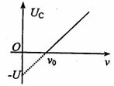
（2）若入射光的频率为2v₀时，求产生的光电子的最大初动能为多少？

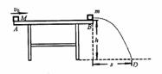
16.如图所示，在距水平地面高h=0.80m的水平桌面一端的边缘放置一个质量m=0.80kg的木块B，桌面的另一端有一块质量M=1. 0kg的木块A以初速度=4.0m/s开始向着木块B滑动，经过时间t=0.80s与B发生碰撞，碰后两木块都落到地面上。木块B离开桌面后落到地面上的D点。设两木块均可以看作质点，它们的碰撞时间极短，且已知D点距桌面边缘的水平距离s=0.60m，木块A与桌面间的动摩擦因数=0.25，重力加速度取g=10m/s2。求：
（1）两木块碰撞前瞬间，木块A的速度大小；
（2）木块B离开桌面时的速度大小；
（3）木块A落到地面上的位置与D点之间的距离。

2016.4 答案
一．选择题1.B 2.B 3.D 4.C 5.A 6.C 7. C 8.BD 9.ACD 10. BCD
二、填空题（本大题共2小题，每空3分，共18分）
11、向左偏转 更大 12、 4 2 40 20
三、计算题（本大题共4小题，13、14、15题各10分， 16题12分，共42分）
13、（1）50m/s 375J (2)40m/s
14.（1）3 ₂⁴He―→₆¹²C (2) 0.0078U (3) 7.26Mev
15．（1）hv₀ (2) hv₀
16.解：（1）木块A在桌面上受到滑动摩擦力f=作用做匀减速运动，根据牛顿第二定律，木块A的加速度 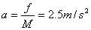
设两块木块碰撞前A的速度大小为v，根据运动学公式，得
（2）两木块离开桌面后做平抛运动，设木块B离开桌面时的速度大小为，在空中飞行的时间为。根据平抛运动规律有：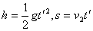 解得：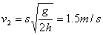
（3）设两木块碰撞后木块A的速度大小为，根据动量守恒定律有：
解得：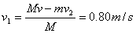
设木块A落到地面过程的水平位移为，根据平抛运动规律，得
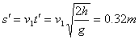
则木块A落到地面上的位置与D点之间的距离

